Stránka č. 1 z 1

VÝZKUMNÝ ÚSTAV ROSTLINNÉ VÝROBY v.v.i.

Drnovská 507

161 06 Praha 6-Ruzyně

telefon: 233 022 111

IČO: 00027006 DIČ: CZ00027006

Objednávka číslo OB-2019-00000316

Dodavatel Číslo objednávky uvádějte na faktuře, jinak nebude faktura proplacena

COMPUTER HELP,spol. s r.o.

Blanická 553/16 12000 Praha 2 IČO: 49617320 DIČ: 12000 Praha 2

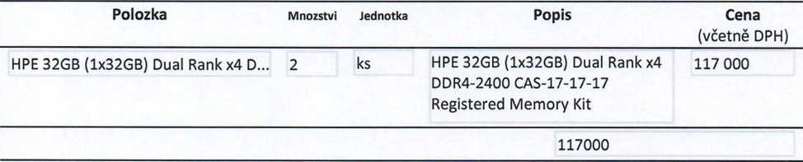

Vyřizuje:

Datum: 1.3.2019

Fakturujte:

Výzkumný ústav rostlinné výroby v.v.i. Drnovská 507 161 06 Praha 6

IČO: 00027006 DIČ: CZ 00027006 Bank.spojení:

<https://dms.vurv.cz/sites/Uctarna/_layouts/Print.FormServer.aspx>

4.3.2019